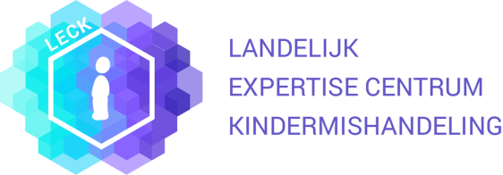

Programma LECK scholingsdag
LECK- Buiktrauma, Bayes, Castor en privacy
Datum: donderdag 28 maart 2018
Tijd: 14.00-18.00 uur
Locatie: NFI
14.00-15.00 uur Froentjeszaal
15.00-18.00 uur bibliotheek

Programma

- 14.00 - 15.00 uur (Froentjeszaal)
LECK wekelijkse bespreking
- 15.00 - 15.15 uur
Pauze wandeling naar ruimte 2 (bibliotheek)
- 15.15 – 15.45
Trauma / echo buik
(R. van Rijn, kinderradioloog LECK en P. Puiman, LECK-kinderarts)
- 15.45 – 16.20 uur
Argumenten voor Bayesiaans formuleren, voorbeelden uit de praktijk
(S. de Vries, NFI/LECK forensisch arts)
- 16.20 – 17.00 uur
Inventarisatie knelpunten Bayesiaans formuleren en welke oplossingen zijn mogelijk
(M. Kamphuis, LECK medisch directeur)
- 17.00 – 17.45 uur
Castor en privacy
(L. de Bock, LECK projectmedewerker)
- 17.45 - 18.00 uur
Afsluiting

